НИЖЕГОРОДСКИЙ ГОСУДАРСТВЕННЫЙ ТЕХНИЧЕСКИЙ УНИВЕРСИТЕТ им. Р.Е.АЛЕКСЕЕВА
Институт радиоэлектроники и информационных технологий
Кафедра “Прикладная математика”

Лабораторная работа №0 по курсу «Базы данных»
«text + grep»

Выполнила:
Горенкова А. В.
Группа 16-ПМ
Проверил:
Моисеев А.Е.

НИЖНИЙ НОВГОРОД
2018 г.
Оглавление
Введение 3
Задание 4
Результаты работы 5
Листинг 6

Введение
Существует большое количество объединения данных в единую базу. Предполагается, что создание базы данных, её поддержка и осуществление доступа к ней осуществляется с помощью какого-либо специального ПО — системы управления базой данных (СУБД).
Самым простым способом представления базы данных является таблица в текстовом файле. Например, структура такого файла может быть такой: каждая строка файла — это элемент из базы данных. Свойства каждого элемента расположены через какой-либо разделитель.
СУБД для такой базы данных может представлять собой как и специально написанное программное обеспечение, так и стандартные системные средства. Например, пользователь Unix-системы может применять консольные утилиты cat и grep.
Утилита cat (от англ. concatenate) — утилита UNIX, выводящая в консоль содержимое последовательно указанных файлов (или устройства), таким образом, объединяя их в единый поток. Утилита grep находит на вводе строки, отвечающие заданному регулярному выражению, и выводит их. Название представляет собой акроним английской фразы «search globally for lines matching the regular expression, and print them»— «искать везде строки, соответствующие регулярному выражению, и выводить их».
Рассмотрим использование данных утилит на простой базе данных в текстовом файле.

Задание
- Создать базу данных в текстовом файле.
- Сделать несколько запросов в БД с помощью утилит cat и grep

Результат работы
- Вывод всей таблицы
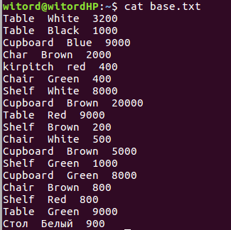

- Вывод всех коричневых предметов мебели
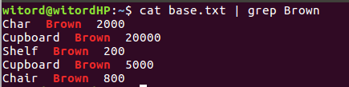

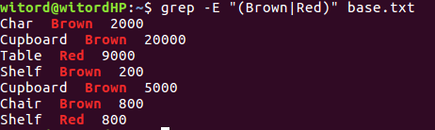
- Вывод всех коричневых ИЛИ красных элементов с помощью grep

Листинг
base.txt:
Table White 3200
Table Black 1000
Cupboard Blue 9000
Char Brown 2000
kirpitch red 400
Chair Green 400
Shelf White 8000
Cupboard Brown 20000
Table Red 9000
Shelf Brown 200
Chair White 500
Cupboard Brown 5000
Shelf Green 1000
Cupboard Green 8000
Chair Brown 800
Shelf Red 800
Table Green 9000
Стол Белый 900

